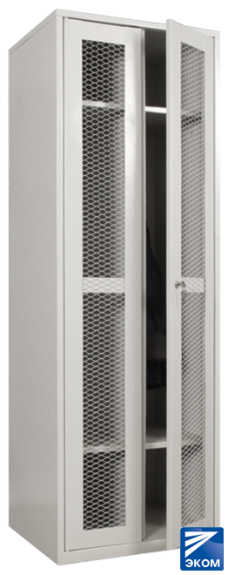

ШКАФЫ ГАРДЕРОБНЫЕ

Наименование Шкафы одёжные ШОС-2

Высота, мм1860

Ширина, мм600

Глубина, мм500

Вес, кг

Жесткая сварная конструкция!

2-х дверный, полка для головных уборов, перекладина для вешалок, крючки для одежды, дверь с перфорированными отверстиями